《有趣的图层》拓展体验资源

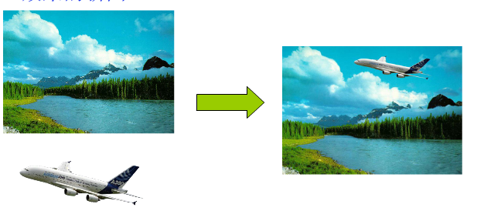探究图层面板更多功能选项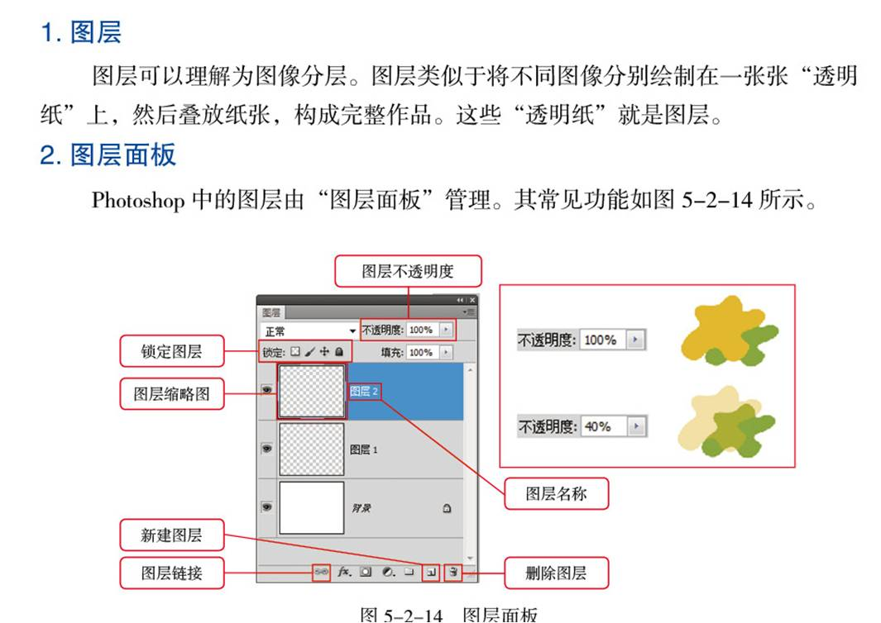

常见图层的分类

C:\Users\Administrator\AppData\Roaming\Tencent\Users\254597792\QQ\WinTemp\RichOle\`OR)UZV_BSLX4]TI9(1]M(4.pngC:\Users\Administrator\AppData\Roaming\Tencent\Users\254597792\QQ\WinTemp\RichOle\_]ON)]{GG1CLOQ0[EO]%WWR.pngC:\Users\Administrator\AppData\Roaming\Tencent\Users\254597792\QQ\WinTemp\RichOle\7618VIRG)%N%DQ$XUVLGO8D.png

文字图层：只能输入与编辑文字内容。

背景图层：位于图像的最底层，可以存放和绘制图像。

普通图层：存放和绘制图像，可以有不同的透明度。